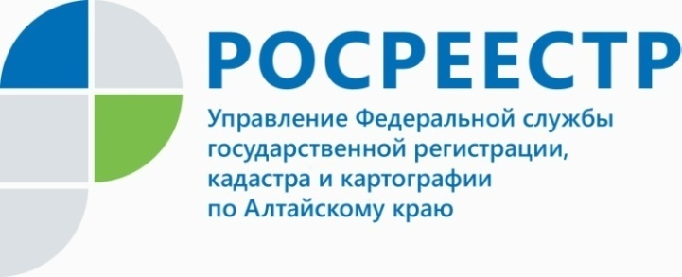
ПРЕСС-РЕЛИЗ

Почему нельзя оплатить штраф за нарушение земельного законодательства чужой банковской картой?

«У меня на участке был неправильно установлен забор, и мне необходимо было оплатить штраф за нарушение земельного законодательства. Я внесла деньги
с карты моей мамы, но мне сказали, что так делать нельзя и неверно внесенные средства с чужой банковской карты вернутся ей обратно. А оплатить штраф
я должна сама. Так ли это?» - спрашивает жительница Михайловского района Екатерина Брагина.
На вопрос отвечает начальник Межмуниципального Михайловского отдела Управления Росреестра по Алтайскому краю Юлия Капелькина:
- Нужно понимать, что штраф – это санкция, то есть то самое наказание, которое Вы должны понести за нарушение закона и никакое другое лицо не может понести за Вас эту ношу. Иногда при рассмотрении материалов административных дел граждане спрашивают: «Где это написано, что так делать нельзя?» По действующему законодательству административные правонарушения (штрафы) не являются налоговыми платежами, поэтому оплата третьими лицами неналоговых платежей законодательством не предусмотрена. В соответствии с письмом Минфина от 21.05.2018 № 23-01-06/34205 администратор доходов бюджета не вправе принимать к учету платежные документы от иных лиц и должен осуществить возврат данного платежа, как излишне (ошибочно) уплаченного в бюджет, плательщику (иному лицу). В силу действия положений Кодекса об административных правонарушениях РФ, лицо, привлеченное к административной ответственности, обязано исполнить обязательство по уплате штрафа, за совершенное правонарушение самостоятельно.
На практике бывают случаи, когда, несмотря на предупреждение инспекторов за нарушителя штраф оплачивает кто-то другой, такие денежные средства
не принимаются, они возвращаются лицу, с чьей карты были списаны. При этом нарушитель так и остается быть обязанным оплатить штраф, дело с контроля
не снимается. Следовательно, при совершении правонарушения, оплачивайте штраф, только со своей банковской карты.
____________________________________________________________________________________________________________
Об Управлении Росреестра по Алтайскому краю
Управление Федеральной службы государственной регистрации, кадастра и картографии по Алтайскому краю (Управление Росреестра по Алтайскому краю) является территориальным органом Федеральной службы государственной регистрации, кадастра и картографии (Росреестр), осуществляющим функции по государственной регистрации прав на недвижимое имущество и сделок с ним, по оказанию государственных услуг в сфере осуществления государственного кадастрового учета недвижимого имущества, землеустройства, государственного мониторинга земель, государственной кадастровой оценке, геодезии и картографии. Выполняет функции по организации единой системы государственного кадастрового учета и государственной регистрации прав на недвижимое имущество, инфраструктуры пространственных данных РФ. Ведомство осуществляет федеральный государственный надзор в области геодезии и картографии, государственный земельный надзор, государственный надзор за деятельностью саморегулируемых организаций кадастровых инженеров, оценщиков и арбитражных управляющих. Подведомственное учреждение Управления - филиал ФГБУ «ФКП Росреестра» по Алтайскому краю. Руководитель Управления, главный регистратор Алтайского края - Юрий Викторович Калашников.
Контакты для СМИ
Юлия Морозова
пресс-секретарь Управления Росреестра по Алтайскому краю
+7 913-247-86-04
+7 (3852) 29 17 27
22press_rosreestr@mail.ru
www.rosreestr.ru
656002, Барнаул, ул. Советская, д. 16

